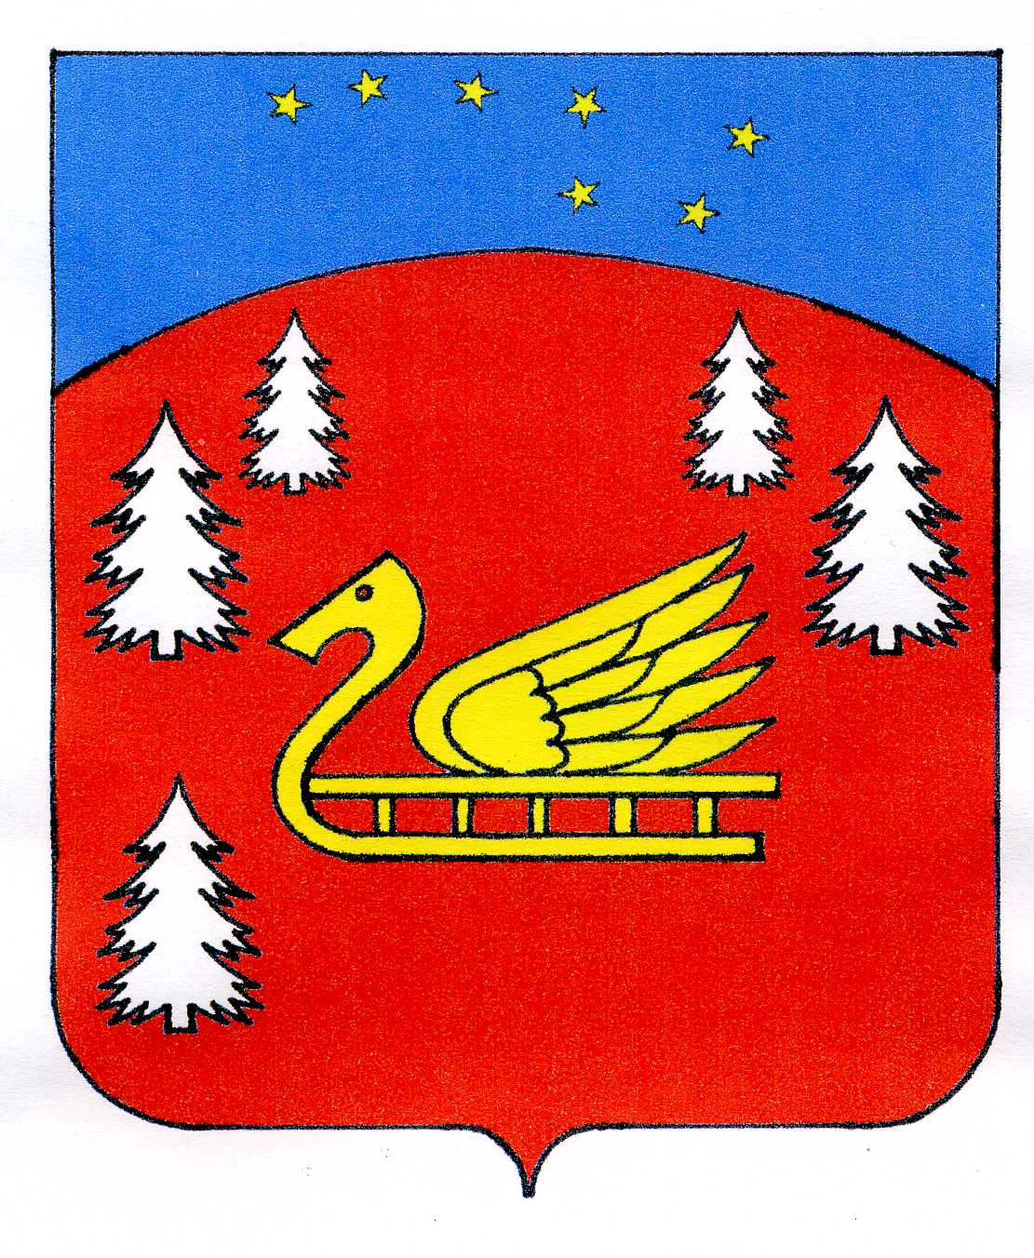
Совет депутатов
муниципального образования Красноозерное сельское поселение
муниципального образования Приозерский муниципальный район
Ленинградской области.

Р Е Ш Е Н И Е

26 декабря 2019 года № 24

Об утверждении должностных окладов работникам администрации муниципального образования Красноозерное сельское поселение

В соответствие с Федеральным законом от 02.03.2007г. № 25-ФЗ «О муниципальной службе в Российской Федерации», Областным законом Ленинградской области от 11.03.2008г. № 14-оз «О правовом регулировании муниципальной службы в Ленинградской области», п.3 ст.6 Решения Совета депутатов от 26.12.2019 г. № 23 «О бюджете муниципального образования Красноозерное сельское поселение муниципального образования Приозерский муниципальный район Ленинградской области на 2020 год и плановый период 2021 и 2022 годов», Уставом муниципального образования Красноозерное сельское поселение муниципального образования Приозерский муниципальный район Ленинградской области, в целях стимулирования труда муниципальных служащих и работников администрации Совет депутатов МО Красноозерное сельское поселение РЕШИЛ:

- Утвердить размеры должностных окладов и ежемесячного денежного поощрения муниципальным служащим и работникам администрации муниципального образования Красноозерное сельское поселение с 01 января 2020 года согласно Приложению № 1.
- Утвердить размеры ежемесячных надбавок к должностному окладу за классный чин муниципальных служащих муниципального образования Красноозерное сельское поселение с 01 января 2020 года согласно Приложению № 2.
- Настоящее решение подлежит официальному опубликованию в средствах массовой информации, на сайте администрации муниципального образования Красноозерное сельское поселение и распространяется на правоотношения, возникшие с 01 января 2020 года.
- Настоящее решение вступает в силу с момента опубликования его в средствах массовой информации.
- Контроль над исполнением настоящего решения возложить на постоянную комиссию Совета депутатов по экономике, бюджету, налогам и муниципальной собственности.

Глава муниципального образования Красноозерное сельское поселение М.И. Каппушев

Исп.: Смирнова Н.Г..

тел.: 67-525

Разослано: дело-3, Ком.фин.-1, бухг.-1, прокуратура -1

Утверждено
Решением Совета депутатов
МО Красноозерное сельское поселение
МО Приозерский муниципальный район
Ленинградской области
От 26 декабря 2019 г. № 24
Приложение №1

Размеры должностных окладов
и ежемесячного денежного поощрения
муниципальных и не муниципальных служащих
МО Красноозерное сельское поселение
МО Приозерский муниципальный район Ленинградской области

№ п/п | Наименование должностей | Должностной  оклад | Ежемесячное денежное поощрение
1 | Глава администрации | 15 147,51 | 15 147,51
2 | Заместитель главы | 12 876,13 | 12 876,13
3 | Начальник сектора-экономики и финансов | 9 013,23 | 9 013,23
4 | Ведущий специалист (землеустроитель) | 8 369,36 | 8 369,36
5 | Ведущий специалист (бухгалтер) | 8 369,36 | 8 369,36
6 | Ведущий специалист (делопроизводитель) | 8 369,36 | 8 369,36
7 | Водитель | 7 725,57 | 3 862,78
8 | Уборщица | 2 900,00 | 1 450,00
 | Итого | 72 770,52 | 67 457,73

Утверждено
Решением Совета депутатов
МО Красноозерное сельское поселение
МО Приозерский муниципальный район
Ленинградской области
От 26 декабря №24
Приложение № 2

Размеры ежемесячных надбавок
к должностному окладу за классный чин
муниципальных служащих МО Красноозерное сельское поселение
МО Приозерский муниципальный район Ленинградской области

№  п/п | Наименование классного чина | Размер надбавки  за классный  чин, в рублях
1. | муниципальный служащий муниципального образования Красноозерное сельское поселение 1 класса | 4715,72
2. | муниципальный служащий муниципального образования Красноозерное сельское поселение 2 класса | 4469,76
3. | муниципальный служащий муниципального образования Красноозерное сельское поселение 3 класса | 4223,80
4. | муниципальный служащий муниципального образования Красноозерное сельское поселение 4 класса | 3977,84
5. | муниципальный служащий муниципального образования Красноозерное сельское поселение 5 класса | 3731,88
6. | муниципальный служащий муниципального образования Красноозерное сельское поселение 6 класса | 3485,92
7. | муниципальный служащий муниципального образования Красноозерное сельское поселение 7 класса | 3239,97
8. | муниципальный служащий муниципального образования Красноозерное сельское поселение 8 класса | 2994,01
9. | муниципальный служащий муниципального образования Красноозерное сельское поселение 9 класса | 2748,04
10. | муниципальный служащий муниципального образования Красноозерное сельское поселение 10 класса | 2503,17
11. | муниципальный служащий муниципального образования Красноозерное сельское поселение 11 класса | 2323,78
12. | муниципальный служащий муниципального образования Красноозерное сельское поселение 12 класса | 2120,46
13. | муниципальный служащий муниципального образования Красноозерное сельское поселение 13 класса | 1967,67
14. | муниципальный служащий муниципального образования Красноозерное сельское поселение 14 класса | 1788,37
15. | муниципальный служащий муниципального образования Красноозерное сельское поселение 15 класса | 1698,54

